**Итоговая работа**

**Фамилия, имя, отчество слушателя**: Букина Наталья Сергеевна

**Идентификационный номер**: 262-238-062

**Название образовательной программы (курса):** Информационные системы в базовом и профильном курсах информатики

**Тема итоговой работы:** Базы данных. Информационная система

**Форма выполнения итоговой работы**: уроки

**Урок 1.** Базы данных. Информационная система

**Цели:**

**Образовательная:** создать условия для формирования представления об информационных системах, базах данных, основных компонентах реляционных БД, типах полей.

**Развивающая:** развитие аналитического мышления, творческих способностей.

**Воспитательная:** способствовать у учащихся воспитанию аккуратности, точности, исполнительности,

**Оборудование:** мультимедиа проектор, [презентация,](итоговая%20контрольная%20работа.pptx) компьютеры, доска.

**Тип урока:** лекция

**Ход урока:**

1. **Орг. момент**

Приветствие.

Готовность к уроку.

Запись домашнего задания: тема 5.1 стр. 174-178, вопросы 1-7 стр. 186. Придумать 3-4 примера БД из разных областей (записано на доске).

1. **Объяснение нового материала**

Человеку свойственно систематизировать информацию обо всем, что его окружает: о растениях, животных, химических элементах, механизмах и т.п. Ваши родители вели записные книжки с номерами телефонов и адресов.

Предположим, что имеется большой объем данных о какой-то реальной системе объектов или событий. Например, о книгах в библиотеке, о работниках предприятия, о товарах на складе, дорожно-транспортных происшествиях за длительный период времени и т. п.

Необходимо организовать хранение этой информации таким образом, чтобы ее было удобно просматривать, пополнять, изменять, искать нужные сведения, делать любые выборки, осуществлять сортировку в любом порядке. Такой работой людям приходилось заниматься и задолго до появления компьютеров.

Основным средством хранения данных была бумага. Данные хранились в виде списков в толстых журналах, папках, на картонных карточках. Последний способ используется, например, в библиотечных каталогах. Большинству учеников он хорошо знаком.

Подобные систематизированные картотеки используются в отделах кадров предприятий. Они удобны тем, что легко можно извлечь нужную карточку, заменить, добавить новые карточки, сохраняя установленный порядок. Тем не менее, если такая картотека содержит тысячи карточек, то, как бы совершенна ни была ее организация, обработка данных в ней — дело длительное и трудоемкое.

Другой пример — архивы различных документов. Например, существуют исторические архивы, архивы судебных дел, архивы патентов на изобретения и многие другие. Порой такие архивы занимают целые здания. Поиск в них нужных документов требует значительных усилий. Кроме того, существуют киноархивы, фотоархивы, архивы звуковых записей.

В наше время решению описанных проблем помогают компьютеры. Компьютерные информационные системы позволяют хранить большие объемы данных, осуществлять в них быстрый поиск, вносить изменения, выполнять всевозможные манипуляции с данными (группировать, сортировать и др.).

Например, система продажи железнодорожных и авиационных билетов. Другой пример: во время телерепортажей с крупных международных соревнований, олимпийских игр на экран мгновенно выводится досье любого спортсмена, о котором говорит комментатор — это работает компьютерная информационная система.

***Информационно-поисковая система*** – это система, где хранится информация, из которой по требованию пользователя выдается нужная информация, поиск которой осуществляется либо вручную, либо автоматически.

Информационно-поисковая система состоит из двух частей:

* большая, специально организованная совокупность данных (она называется **базой данных**);
* программа, позволяющая оперировать этими данными (**СУБД** – система управления базой данных).

Итак, записали тему урока: Базы данных. Информационная система.(*Слайд 1*)

*База данных — поименованная совокупность структурированных данных*. Структурирование данных — это процесс группировки данных по определенным параметрам.  
Примеры баз данных: записная книжка, классный журнал, справочники.(*Слайд 2)*

Наличие компьютерной БД, т. е. файла, хранящего совокупность связанных между собой сведений, подразумевает и наличие программы, которая обрабатывает эти данные (производит поиск, сортировку, редактирование данных). Такая программа называется системой управления базой данных (СУБД). Без возможности осуществления перечисленных операций база данных становится практически бесполезной. Таким образом, СУБД — это комплекс программных и языковых средств, необходимых для создания баз данных, поддержания их в актуальном состоянии и организации поиска в них необходимой информации.

Система управления базами данных (СУБД) — комплекс программных средств для создания баз данных, хранения и поиска в них необходимой информации.

В настоящее время существует несколько видов СУБД. Наиболее известными и популярными СУБД являются **Access**, FoxPro и Paradox. Каждая из этих систем обладает своими достоинствами и недостатками. Остановим свой выбор на базе данных Access, которая входит в программный продукт Microsoft Office и является наиболее доступной для изучения в школьном курсе. Прежде чем переходить к работе по созданию базы данных на компьютере, необходимо перейти от информационной модели данных, к модели, ориентированной на компьютерную реализацию.

***Классификация баз данных.*** Базы данных классифицируются по разным признакам. (*Слайд 3*)

**По характеру хранимой информации** БД делятся на *фактографические* и *документальные*. Если проводить аналогию с описанными выше примерами информационных хранилищ, то фактографические БД — это картотеки, а документальные — это архивы. В фактографических БД хранится краткая информация в строго определенном формате. В документальных БД — всевозможные документы. Причем это могут быть не только текстовые документы, но и графика, видео и  звук (мультимедиа).

Классификация **по способу хранения данных** делит БД на *централизованные* и *распределенные*. Вся информация в централизованной БД хранится на одном компьютере. Это может быть автономный ПК или сервер сети, к которому имеют доступ пользователи-клиенты. Распределенные БД используются в локальных и глобальных компьютерных сетях. В таком случае разные части базы хранятся на разных компьютерах.

Третий признак классификации баз данных — **по структуре организации данных**. Это: *реляционная, иерархическая и сетевая*. Реляционные базы данных  являются наиболее эффективными.

Зачертили схему в тетрадь.

**Реляционная модель *(****слайд 4****)***

Термин «реляционный» (от латинского relatio — отношение) указывает, прежде всего, на то, что такая модель хранения данных построена на взаимоотношении составляющих ее частей. В простейшем случае она представляет собой двухмерный массив или двухмерную таблицу, а при создании сложных информационных моделей составит совокупность взаимосвязанных таблиц.

Рассмотрим таблицу, в которой хранятся сведения об учениках школы (фамилия, имя, отчество, год рождения, класс, номер личного дела). Каждая строка такой таблицы называется *записью*. Каждый столбец в такой таблице называется *полем*.

***Таблица: «Наша школа*»**

|  |  |  |  |  |  |
| --- | --- | --- | --- | --- | --- |
| **№**  **личного дела** | **Класс** | **Фамилия** | **Имя** | **Отчество** | **Дата рождения** |
| В-16 | 6 | Внучкова | Екатерина | Евгеньевна | 15.05.2000 |
| Л-26 | 6 | Линькова | Анастасия | Александровна | 03.11.2001 |
| М-31 | 6 | Макарина | Анна | Романовна | 20.01.2001 |
| Ч-10 | 6 | Чванова | Анжелика | Александровна | 28.08.2001 |

Реляционная модель базы данных имеет следующие свойства: *(слайд 5)*

* Каждый элемент таблицы — один элемент данных.
* Все столбцы в таблице являются однородными, т. е. имеют один тип (числа, текст, дата и т. д.).
* Каждый столбец (поле) имеет уникальное имя.
* Одинаковые строки в таблице отсутствуют.
* Порядок следования строк в таблице может быть произвольным и может характеризоваться количеством полей, количеством записей, типом данных.

**Над этой моделью базы данных удобно производить следующие действия:**

* сортировку данных (например, по алфавиту);
* выборку данных по группам (например, по датам рождения или по фамилиям);
* поиск записей (например, по фамилиям) и т. д.

Работа с учебником: стр. 174-175( *слайд 6-7):* найти определение Поля, какими параметрами характеризуется.

В заключение отметим, что в настоящее время реляционная модель является наиболее удобной и применимой моделью хранения данных.

**Иерархическая модель (***слайд 8***)**

Иерархическая модель базы данных представляет собой совокупность элементов, расположенных в порядке их подчинения от общего к частному и образующих перевернутое дерево (граф). Данная модель характеризуется такими параметрами, как уровни, узлы, связи. Принцип работы модели таков, что несколько узлов более низкого уровня соединяется при помощи связи с одним узлом более высокого уровня.

Узел **—** информационная модель элемента, находящегося на данном уровне иерархии.

*Слайд 9* **-**пример

Рассмотрим иерархическую модель на примере базы данных «Наша школа», построенной нами ранее. С точки зрения иерархической модели, она должна принять следующий вид: в состав школы входят классы; параллельные классы делятся по буквам, в состав каждого класса входят конкретные ученики. Модель может быть представлена в виде схемы

Рассмотрев данный пример, мы можем записать следующие свойства иерархической модели базы данных:

* *несколько узлов низшего уровня связано только с одним узлом высшего уровня;*
* *иерархическое дерево имеет только одну вершину (корень), не подчиненный никакой другой вершине;*
* *каждый узел имеет свое имя (идентификатор);*

Существует только один путь от корневой записи к более частной записи данных. В примере с базой данных «Школа» следует обратить внимание на то, что каждый узел в этой схеме удобно описывать в виде таб­лиц, т. е. применять реляционную модель. Таким образом, базы данных можно описывать совокупностью нескольких моделей.

**Сетевая модель (***слайд 10***)**

Сетевая модель базы данных похожа на иерархическую. Она имеет те же основные составляющие (узел, уровень, связь), однако характер их отношений принципиально иной. В сетевой модели принята свободная связь между элементами разных уровней. В качестве примера рассмотрим базу данных, хранящую сведения о закреплении учителей-предметников за определенными классами (см.рис.). Видно, что один учитель может преподавать в нескольких классах и что один и тот же предмет могут вести разные учителя.

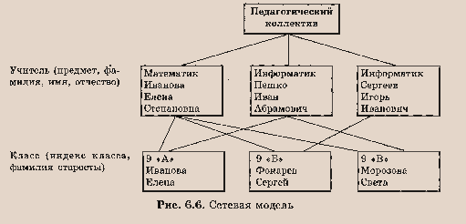

**Главное окно приложения Microsoft Access.**

Главное окно приложения Microsoft Access состоит из следующих областей:

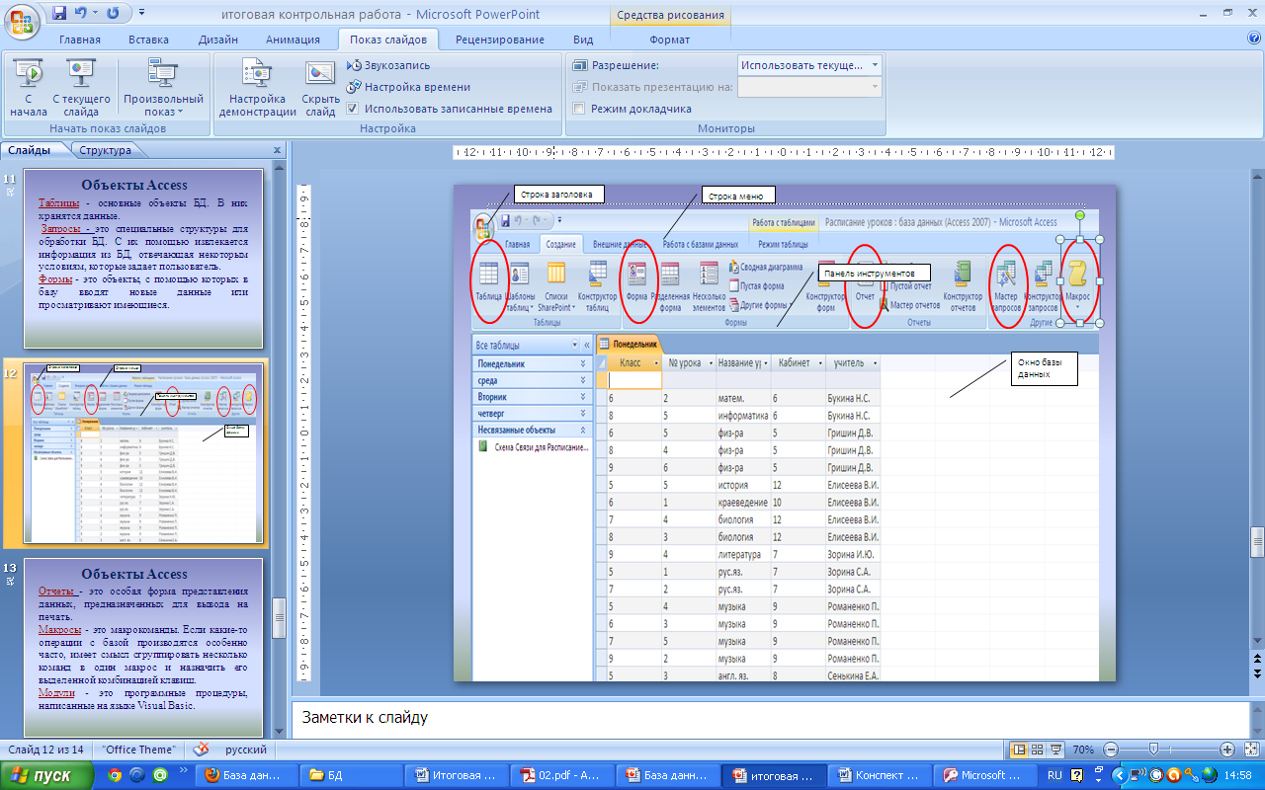

**Строка заголовка.**

В строке заголовка находится системное меню в виде пиктограммы, расположенной слева от названия главного окна: «Microsoft Access».

**Строка меню.**

Строка меню содержит группы команд объединенные по функциональному признаку: Файл, Правка, Вид, Вставка, Сервис, Окно, Справка. Команды, содержащие в меню аналогичны командам в редакторах Word, Excel и в других приложениях Office.

**Панель инструментов.**

 При запуске Access по умолчанию активизируется одна панель инструментов. На панели инструментов расположены наиболее часто используемые команды. Перед созданием БД необходимо ознакомиться с главным меню и панелью инструментов.

**Окно базы данных.**

Окно базы данных имеет:

* строку заголовка; в строке заголовка окна базы данных отображается ее имя
* панель инструментов, на которой расположены следующие кнопки: Открыть; Конструктор; Создать; Удалить; Крупные значки; Мелкие значки; Список; Таблица;
* панель "Объекты":

Основные объекты БД:

1.Таблицы – основная часть любой БД (состоит из строк – записей и столбцов – полей).

2. Запросы – используются для выборки, поиска, сортировки данных.

3. Формы – используются для удобного представления и ввода информации на экране.

4. Отчеты – предназначены для вывода данных на печать.

* область окна со списком возможных режимов создания новых объектов или просмотра и редактирования существующих объектов (в этой области также отображаются списки имеющихся в этой базе таблиц, форм, запросов и т.д.).

**Строка состояния.**

Строка состояния находится внизу главного окна и предназначена для вывода краткой информации о текущем режиме работы.

***Основные типы данных***

При работе с базой данных Access допустимы следующие типы данных:

* *текстовый;*
* *поле MEMO;*
* *числовой;*
* *дата/время;*
* *денежный;*
* *счетчик;*
* *логический;*
* *поле объекта OLE.*

**Характеристики типов данных**

*Текстовый*  — одна строка текста (до 255 символов).

*Поле MEMO* — текст, состоящий из нескольких строк, которые затем можно будет просмотреть при помощи полос прокрутки (до 65 535 символов).

*Числовой*  — число любого типа (целое, вещественное и т. д.).

*Дата*/*время*  — поле, содержащее дату или время.

*Денежный*  — поле, выраженное в денежных единицах (рубли, дол­лары и т. д.).

*Счетчик* — поле, которое вводится автоматически с вводом каждой записи.

*Логический* — содержит одно из значений TRUE (истина) или FALSE(ложно) и применяется в логических операциях.

*Поле объекта OLE* — содержит рисунки, звуковые файлы, табли­цы Excel, документ Word и т. д.

1. **Итоги урока**
2. Что понимают под ИПС?
3. Что такое БД и СУБД?
4. Какой тип базы данных мы сегодня изучили? Что для него характерно?
5. Назовите основные объекты базы данных Ms ACCESS.

**УРОК 2. Лабораторная работа по теме:**

Создание базы данных, состоящей из одной таблицы.

**ЦЕЛИ РАБОТЫ:**

* Познакомиться с основными понятиями базы данных;
* Научиться создавать таблицу базы данных в режиме Конструктор;
* Освоить переход из режима Конструктор в режим таблицы;
* Освоить основные приёмы заполнения и редактирования таблиц баз данных;
* Познакомиться с простой сортировкой значений таблицы;
* Познакомиться с поиском записей по образцу;
* Научиться сохранять и загружать базу данных;
* Научиться распечатывать таблицы.

Используем [технологическую карту](Технология%20начала%20работы%20с%20Access.docx) для создания СУБД(раздается каждому ученику)

1. Запустите СУБД/пуск→все программы→Microsoft Office→ Microsoft Office Access 2007
2. Выберите команду Файл→Создать→Новая база данных

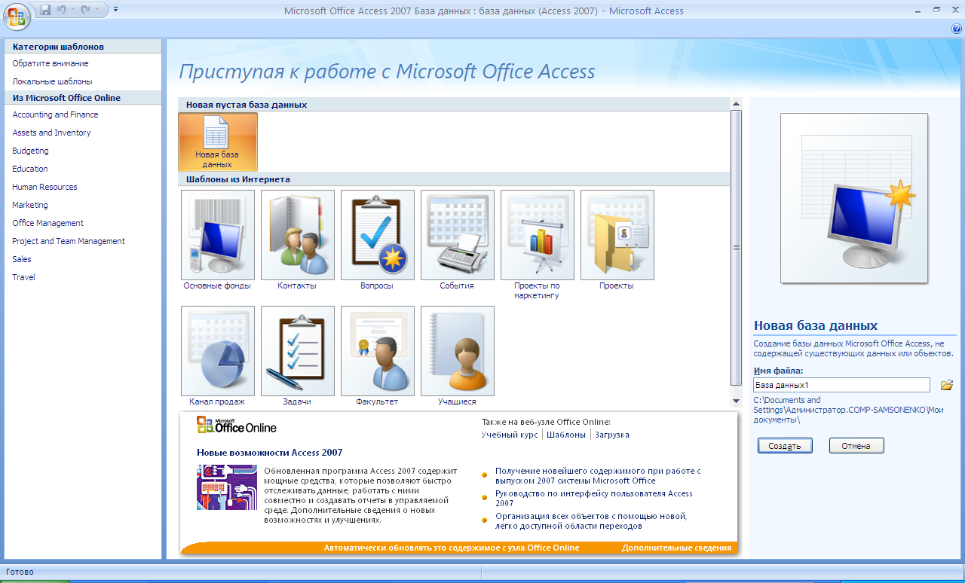

1. Вписать имя файла Klass
2. В левой панели окна Klass выберите закладку Таблица 1→правой кнопкой мыши Конструктор→имя таблицы Карта
3. Добавить поля в таблицу в соответствии с таблицей 1.

* В столбце Имя поля введите название полей 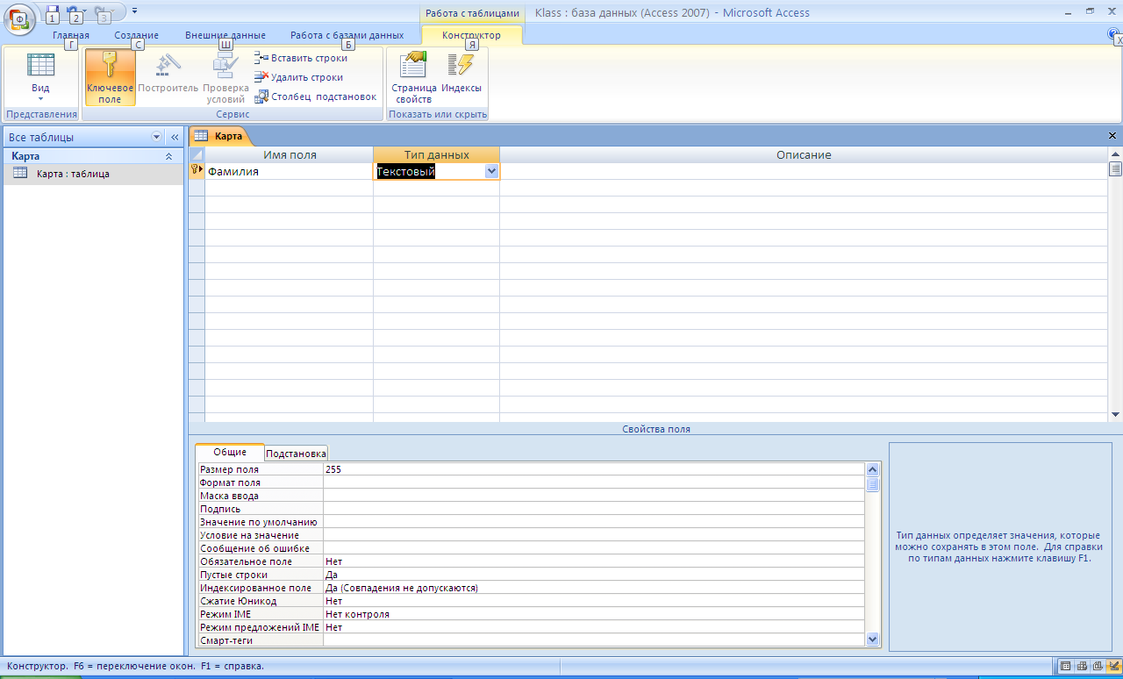
* В столбце Тип данных укажите соответствующий каждому полю тип данных(нажать на *стрелку* вниз и выбрать)
* В разделе Описание при желании можно ввести описание сведений, хранящихся в этом поле
* Раздел Свойства поля находится внизу
* Для того, чтобы определить какое-либо свойство, необходимо выделить это свойство в левом столбце Общие, тогда в правом столбце появиться стрелка вниз, нажать на нее и выбрать нужное 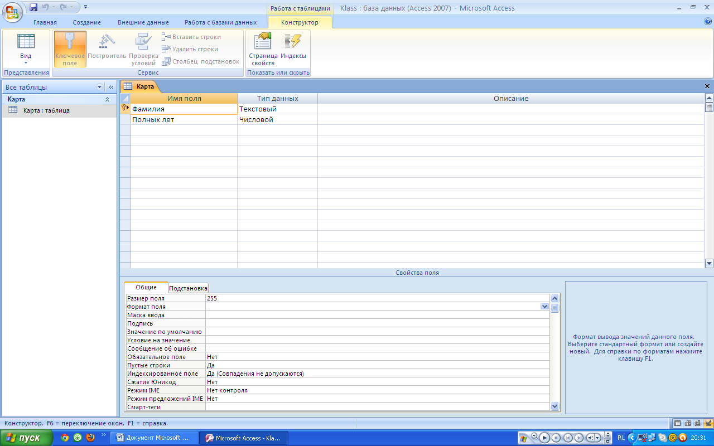

Таблица 1

|  |  |  |
| --- | --- | --- |
| **Имя поля** | **Тип данных** | **Свойства** |
| Фамилия | текстовый | - |
| Полных лет | числовой | Формат - основной, число десятичных знаков - 0 |
| Рост | числовой | Формат - основной, число десятичных знаков - 0 |
| Вес | числовой | Формат - основной, число десятичных знаков - 0 |
| Средний балл | числовой | Формат - основной, число десятичных знаков - 0 |
| Увлечения | текстовый | - |

1. Выбрать меня Файл→Сохранить
2. Закрыть таблицу Карта, щелкнув над Именем поля *Карта* правой кнопкой мыши→закрыть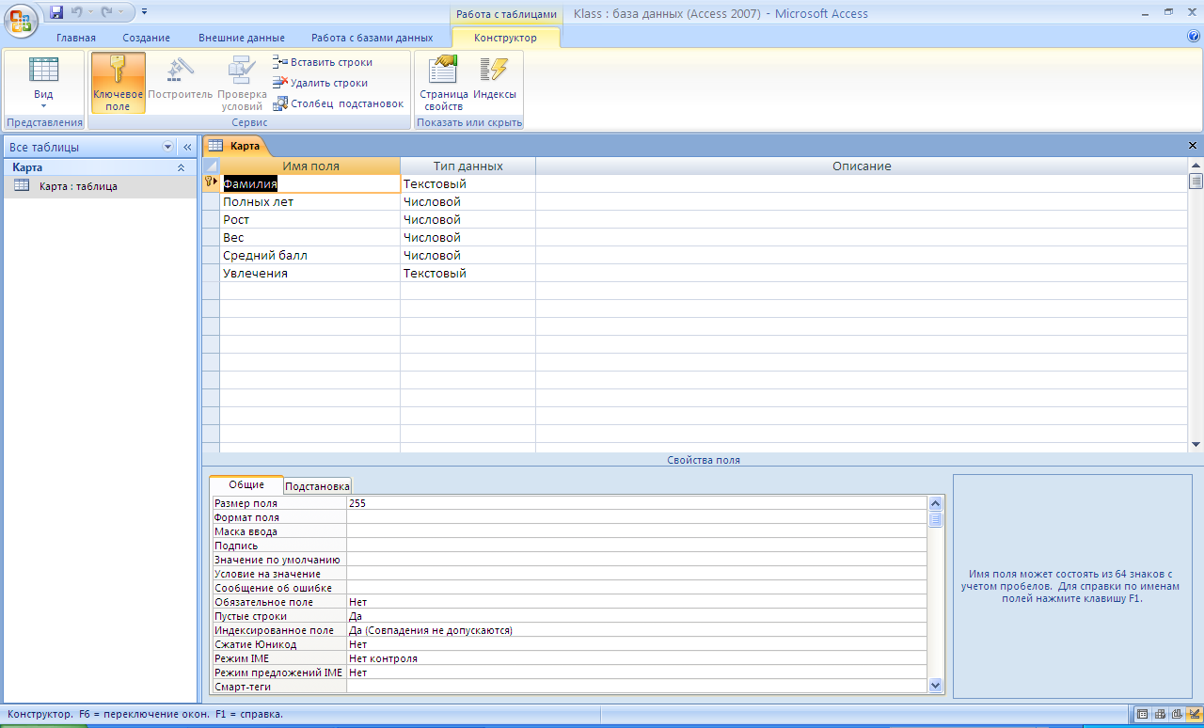
3. Заполнить базу данных значениями, создав записи по образцу рис.5.8 стр. 190 практикум

**Итог урока.**

1. Что такое база данных?
2. В чём различие между фактографическими и документальными базами данных?
3. Что такое распределённая БД?
4. Приведите примеры информационных систем.
5. Что такое главный ключ записи? Какие бывают ключи?
6. Что такое запись, поле записи? Какую информацию они содержат?
7. Какие бывают типы полей? Что обозначает каждый из типов?

(фронтальный опрос)

**Урок проверки знаний**

**Цель:** проконтролировать знания обучающихся.

**Оборудование:** ПК, [тест](проверка%20знаний%20по%20БД.pptm), карточки- задания.

Ход урока

1. Проверка готовности к уроку.
2. Прохождение теста за ПК.
3. Физминутка.
4. Подведение итогов теста. Разбор ошибок.
5. Практическая работа по карточкам

- создание БД книги домашней библиотеки

- создание БД музыкальных групп

- создание БД расписания соревнований

- создание БД расписание уроков 8-11 классов на понедельник

- создание БД медицинских показателей учеников

6. Итоги урока. Дом. Задание: стр. 262-280 учебника.